融合位移结构分解与视觉语义修复的
GNSS多类型异常识别方法

摘要
GNSS位移序列中的水平跳变、暂态偏移与持续运动具有不同的时间结构，活动停止后的位移平台和运动背景上的返回过程容易造成类别与边界混淆。本文提出融合位移结构分解与视觉语义修复的多类型异常识别方法SDR-VLM。利用测站正常历史估计背景与残差尺度，通过尖峰分类、三分量位移分段、局部边缘判别和有界活动拟合，独立生成尖峰、阶跃、暂态及持续形变结果；针对数值方法未选中的返回配对，联合原始NEU曲线与辅助残差图开展视觉核验，在数值边缘支持下修复暂态类别。该方法通过站点相对尺度适配观测差异，采用固定统计惩罚与时间尺度，无需跨站统一毫米或速率告警阈值。在两个独立生成种子的48个模拟测试站上，四类等权日F1、四类等权事件F1（IoU≥0.5）和通用日F1分别为0.8652、0.8523和0.9178。主指标较同站重跑的既有完整定位融合提高28.35个百分点，其中无视觉结构分解达到0.8323，视觉修复进一步提高3.30个百分点。位移结构建模将16个活动站的漏活动日由944日减少至265日，停止后假活动日由124日减少至6日；视觉修复将暂态日F1由0.8788提高至0.9372。结果表明，位移结构分解与受限语义修复能够分别改善活动范围和返回类别，为GNSS质量核查与形变分析提供可解释的多类型识别结果。
关键词：GNSS时间序列；异常识别；视觉语言模型；位移结构分解；语义修复

GNSS Multi-Type Anomaly Detection with Displacement Structure Decomposition and Visual Semantic Repair

Abstract
Level shifts, transient offsets, and sustained motion in GNSS displacement time series have distinct temporal structures. Post-motion displacement plateaus and return patterns superimposed on ongoing motion can cause errors in event classification and boundary estimation. This study proposes SDR-VLM, a multi-type anomaly detection method combining displacement structure decomposition with visual semantic repair. Normal station histories provide background estimates and residual scales. Spike classification, three-component segmentation, local edge classification, and bounded activity fitting independently produce spike, step, transient, and sustained-deformation detections. A vision-language model reviews unresolved return pairs using raw north-east-up curves and auxiliary residual plots, and repairs transient classifications under numerical edge constraints. Station-relative normalization, fixed statistical penalties, and temporal scales support cross-station analysis without a common displacement or velocity alarm threshold. Across 48 simulated test stations from two independent generation seeds, SDR-VLM achieves a type-macro daily F1 of 0.8652, a type-macro event F1 of 0.8523 at an intersection-over-union threshold of 0.5, and a generic daily F1 of 0.9178. The primary score exceeds an earlier complete localization-fusion method rerun on the same stations by 28.35 percentage points. Numerical structure decomposition alone achieves 0.8323, with visual repair adding 3.30 percentage points. At 16 stations with sustained activity, displacement structure modeling reduces missed activity days from 944 to 265 and false activity days after cessation from 124 to six. Visual repair increases transient daily F1 from 0.8788 to 0.9372. These results show that numerical structure modeling and constrained semantic repair improve activity delineation and return-pattern classification, respectively, providing interpretable event detections for GNSS quality assessment and deformation analysis.
Keywords: GNSS time series; anomaly detection; vision-language model; displacement structure decomposition; semantic repair

1 引言
全球导航卫星系统（Global Navigation Satellite System，GNSS）位移序列记录测站在北、东、天（NEU）三个方向的位置变化，是地表运动分析、形变监测和观测质量控制的重要依据。单日偏离、坐标突跳、短时偏移与持续位移积累具有不同的时间形态和分析意义：孤立观测扰动需要质量核查，持久水平变化影响速度估计，连续位移则提供运动过程的信息。Crocetti等指出，GNSS坐标序列中的不连续及相关事件记录的完整性会影响后续分析^{[1]}。因此，自动识别需要同时描述变化的类型、位置与持续范围，使检测结果能够对应具体的核查任务。
滑坡监测中的异常解释依赖测站位置、历史运动状态和观测条件。Intrieri等将场地条件、监测判据及响应安排共同纳入预警体系，强调依据对象特征组织监测信息^{[2]}。不同站点的背景趋势与噪声尺度存在差异，同一毫米位移所代表的相对变化程度也不同。本文以站点正常历史建立背景和相对尺度，在这一参考下识别位移形态，为质量检查和持续运动分析提供事件信息。
GNSS多类型识别的首要问题是区分水平状态与活动过程。尖峰表现为孤立偏离及迅速返回；阶跃意味着前后水平的持久改变，虽以发生日标记，却需要一段后续观测确认。暂态包含进入和返回两个边界，持续形变则在一定时段内累积位移。活动停止后，测站可以保持新的位置，形成偏离历史背景的稳定平台。若将这一平台的高残差直接解释为持续活动，检测区间就会延伸至运动停止之后。因而，背景偏离、水平跳变和连续运动需要在同一位移表示中分别建模。
第二个问题来自形态叠加。持续运动上可以出现阶跃、暂态或单日尖峰，缓慢变化会改变暂态前后的背景水平，使“是否返回”的判断更加困难。两个方向相反的跳变既可能属于一次暂态，也可能是两个独立的永久阶跃。仅比较局部幅值难以稳定区分这些情况；直接在全局图上读取精确日期，又容易受到图像分辨率和弱变化的影响。可行的识别流程需要先确定观测支持的结构与边界，再利用上下文辨别局部结构的事件语义。
数值方法为这一分工提供了基础。监督模型能够从三分量局部特征中学习不连续形态，Crocetti等验证了随机森林在GNSS地震不连续识别中的应用价值^{[1]}。Andrade等将TimesNet用于SIRGAS实测序列，讨论时序建模及站点条件对检测的影响^{[3]}。对于连续运动范围，分段回归直接描述原始位移的水平和斜率变化。Truong等将离线变点检测归纳为代价、搜索与复杂度约束的组合^{[4]}；Fearnhead和Grose进一步说明，连续分段线性拟合能够从原始信号中定位斜率变化^{[5]}。这些研究支持以结构拟合连接观测形态与事件边界。
视觉语言模型（Vision-Language Model，VLM）为复杂形态的语义判断提供了另一类证据。TAMA结合正常参考、图像分析和多尺度复核开展异常检测与分类^{[6]}；VLM4TS先定位候选，再以全局曲线核验和细化结果^{[7]}；VisualTimeAnomaly发现，多模态模型与传统检测方法在不同异常粒度上具有互补表现^{[8]}。在GNSS领域，ChangePointCNN-GNSS已将数值变点分析与曲线图像评价结合，用于长期站点速度估计^{[9]}。这些进展表明，曲线图的价值在于补充背景关系与变化语义，而融合方式应围绕具体任务配置。
三分量联合分析有助于表达这种结构关系。一次位移过程在不同方向上的幅值可以不同，但其起止日期来自同一时间轴；各轴按正常波动归一化后，可以在共同日期上比较结构变化。保留三轴曲线还使审阅能够检查方向间的响应，而非仅依据合成幅值决定类别。对于缺测时段，位置和活动范围仍以实际观测为依据，跳变前后支持及返回过程都需要在可观测日期上核查。
本文关注数值结构已经成立、事件类别仍有歧义的情形。数值模型能够提出两个水平跳变及其日期，但在缓慢运动叠加时，局部返回结构可能被分开解释。视觉审阅可以同时查看原始轨迹、较长时间背景与候选附近的辅助残差，判断两次变化是否组成进入—返回过程。将视觉作用限定在这种可核查的语义问题上，使日期定位、活动范围与类型修复具有清晰的证据来源，也便于通过无视觉消融测量其增量。
据此，本文提出位移结构分解与视觉语义修复方法SDR-VLM。首先，依据站点正常历史估计线性及年周期背景，并按各轴尺度归一化。随后，结合随机森林尖峰识别、三分量分段回归、局部结构比较和有界位移轨迹，分别确定孤立异常、水平跳变与持续活动。位移模型在活动结束后保留累积偏移，并将该平台与仍在发展的运动分开。对于尚未组成暂态的备选返回对，模型才请求单轮视觉审阅，以原始NEU图和慢轨迹扣除图辅助类别判断。
视觉结果通过受限规则进入最终输出：当审阅明确确认返回关系、边界符合候选邻域且两端仍对应数值阶跃时，用一个暂态区间替换两个阶跃。其余数值结果保持独立。该设计把视觉能力集中用于永久变化与短时返回的区分，并使视觉增益可以落实到具体的类别转换。尖峰、阶跃、暂态和持续活动使用可并存标签，图示、结果导出与评价共同保留原时间轴和缺测掩码。
本文围绕三个问题开展实验：位移结构分解能否改善四类形态的均衡识别及活动停止边界；受限视觉配对能否在数值结果上改善阶跃与暂态识别；额外慢运动扣除对配对判断具有多大作用。实验在独立开发数据上确定方法与参数，随后冻结协议，使用两个新种子的48个测试站评价。主指标为跨站汇总后计算的四类等权日F1，辅以事件F1、点事件定位、活动漏日、停止后假活动日及正常站误报。数据采用已知正常前缀的日尺度仿真序列，评价对象是离线多形态识别。
这种评价安排将形态识别的实用目标拆分为可测量的结果。阶跃的误报增加会带来额外断点核查，暂态漏日影响偏移范围描述，停止后的假活动则改变对运动持续时间的判断。综合成绩与类型计数同时报告，可以检验方法究竟改善了哪类问题，并把较高覆盖率可能伴随的误报代价纳入解释。
本文的贡献体现在三个方面。第一，将GNSS背景、独立水平跳变与有界连续位移组织为统一结构，直接从原始位移确定活动范围，使停止后的偏移平台获得独立解释。第二，构建面向备选返回对的视觉语义修复，以明确的日期和类别条件约束改类，并通过数值路径与视觉增量的分离支持误差追踪。第三，在同组测试数据上比较完整方法、数值消融、图像输入消融与既有融合方法，同时单列作者PELT实现及GNSS适配的变点边缘结果，连接方法设计、代码来源与评价任务。
正式实验中，SDR-VLM的四类等权日F1为0.8652，四类事件F1为0.8523。数值结构分解的日F1为0.8323，视觉修复进一步减少暂态漏日并提高阶跃精确率；相对同组旧完整定位融合，主指标提高28.35个百分点。上述结果将主要收益归于位移结构建模，并以独立消融量化视觉的补充作用。第2章介绍相关研究，第3章给出方法，第4章分析结果与误差，第5章讨论方法关系及适用条件，第6章总结研究结论。

2 相关工作

2.1 GNSS位移形态与数值识别
GNSS异常识别围绕观测背景和分析目标展开。长期速度估计关注水平突跳对趋势的影响，持续形变分析则需要描述运动的起止与时间范围。两类任务共享位移序列，却赋予变化边界不同含义。对于多类型识别，孤立偏离、永久跳变、短时返回和连续运动需要各自对应明确标签，并允许不同形态在同一时段共存。
Crocetti等将GNSS不连续检测表述为监督分类问题，以日本地区地震引起的坐标突跳为研究对象，比较三分量归一化、重叠窗口、特征构成及分类模型^{[1]}。其结果支持联合使用NEU信息，并表明窗口和特征选择影响识别表现。该研究按站点划分数据，为控制同站窗口间的相关性提供了方法参照。其样本构造聚焦较明显的不连续并筛除缺测片段，本文则在原始时间轴上组织四类事件，将缺测与多形态叠加纳入输出和评价。
随机森林通过多树集成学习局部特征与类别的关系^{[10]}，极端随机树进一步随机化属性与划分点^{[11]}，孤立森林利用异常样本易被隔离的性质进行筛查^{[12]}。这些方法为类型分类和一般异常检测提供不同参照。本文采用scikit-learn库实现相应基线^{[13]}，以共享输入检验数值分类能力；结构分解中的尖峰判决则保留监督模型对短邻域形态的表达。类型学习与事件区间构造分别评价，有助于定位成绩变化的来源。
深度时序模型为GNSS跨时间结构学习提供了另一条路径。Andrade等将TimesNet用于SIRGAS实测GNSS序列，成果发表于GPS Solutions^{[3]}。其公开预印本介绍了95个站的周尺度数据、TimesNet与LSTM及多种处理和评分组合，并在代表站上研究参数迁移^{[14]}。该研究说明，观测背景、时标与判决规则共同影响应用表现。其最高1%分数及利用已知异常数的Top S评价分别对应不同信息条件；本文以冻结判决下的日尺度形态识别回答受控实验问题。

2.2 变点检测与位移结构分解
变点检测通过寻找统计结构的改变，将连续序列分解为相对一致的片段。Truong等从代价函数、搜索算法和变点数约束三个要素梳理离线检测方法，涵盖均值、线性关系及其他统计变化^{[4]}。分段线性代价在各片段内拟合回归关系，复杂度惩罚则平衡拟合误差与分段数量。惩罚较小会保留更多变化，较大会合并较弱结构，因此相对尺度建模仍需说明具体的统计约束。
PELT利用剪枝搜索求解带线性复杂度惩罚的分段问题，其搜索算法与代价选择承担不同职责^{[4]}。本文调用ruptures中的作者搜索实现，并以三分量位移和原观测日期构造代价；段长、搜索步长及惩罚均作为GNSS配置披露。作者库的变点输出描述结构边缘，四类事件则需要进一步依据边缘两侧的位移关系生成。这一区分也决定了比较方式：原实现与适配版本在边缘任务中对照，完整检测方法在类型和区间任务中对照。
连续位移中的斜率改变具有独立的建模要求。Fearnhead和Grose介绍的cpop软件使用带L0惩罚的连续分段线性模型定位斜率变化，并支持不等间隔观测及异方差条件^{[5]}。作者说明，先作差分再检测均值变化可能损失原始轨迹中的定位信息，而连续性约束使相邻片段的参数相互关联。本文据此直接在位移上比较水平与斜率结构，并用有界轨迹描述活动起止。具体的单活动轨迹回归由本文实现，cpop提供原始信号结构建模的依据。
Wang等提出的ChangePointCNN-GNSS将瞬时水平变化与渐变位移边界分别处理，再由CNN评价候选配置对长期速度估计的适合性^{[9]}。其方法结合滑动窗口、三次曲线拟合与图像评价，通过迭代调整分析参数选取适宜的无变点区段。原研究面向长时间记录，最终速度估计要求至少四年的区段；本文面向730日序列中的事件类型及活动范围。两者的共同点是结合数值结构与视觉判断，而输出目标、时间尺度和类别语义各自决定了适配方式。
变点到事件的转换还需要考虑时间上的组合关系。同一暂态的进入和返回可能分别形成两个清晰变点，缓慢位移则可能被多个局部线性片段描述。若逐一把这些边缘解释为独立异常，就会混淆事件数与分段数。本文先比较边缘附近的水平及斜率结构，再判断相邻跳变能否组合为返回过程；持续活动另由有界轨迹确定总体范围。这使分段结果成为形态解释的依据，并保持事件定义与最终标签一致。

2.3 视觉语言模型的时序异常分析
TAMA将时间序列转为图像，通过正常参考学习、异常分析和多尺度自反思完成检测及类型解释^{[6]}。正常参考为模型建立背景，滑动视图提供局部细节，复核过程检查异常范围与语义。其点、形状、周期和趋势类别展示了图像与语言定义结合的表达能力。GNSS任务可以借鉴这一组织方式，并围绕永久偏移、暂态返回和运动停止重新定义类别及边界。
VLM4TS采用候选定位与验证两阶段框架，正式发表于AAAI 2026^{[7]}；本文的方法分析依据其arXiv v2全文。前端ViT4TS利用预训练视觉编码器提取滑窗特征并生成候选，后端结合完整序列图和候选文字，确认、修正或补充异常。该设计处理局部图像分辨率与全局上下文之间的矛盾。本文以GNSS位移拟合产生结构假设，将视觉职责进一步限定到尚未解决的返回配对，使活动范围保留原始位移支持。
Xu等的VisualTimeAnomaly比较多模态模型在点、区间、变量级异常及缺失条件下的表现，并提出TSAD-Agents组织扫描、规划、检测与检查^{[8]}。研究显示，模型能力与目标粒度有关，视觉模式理解和传统细粒度检测能够提供互补信息。本文据此将精确日期与位移结构交由数值模块处理，把视觉审阅集中于两个边缘之间是否构成暂态返回这一问题。视觉输出通过明确的替换条件影响类别，而每次修复均可与数值消融逐站比较。
视觉上下文的构造也会影响判断。原始曲线保留实际位移关系，去除慢变化的辅助图可以突出短时进入—返回结构，但估计轨迹本身会改变图像中的相对背景。因此，本文同时呈现原始和辅助视图，并以仅去正常背景的输入作为消融。两种输入使用相同候选、提示职责与修复规则，使差异集中于额外慢运动扣除。TAMA、VLM4TS和TSAD-Agents在本文中承担架构与任务设计参照，同组实验成绩来自实际执行的检测与融合方法。
受限语义修复也使模型不确定性具有明确的处理位置。审阅返回不确定判断时，数值结构仍可独立输出；确认配对后，改动仅涉及相应的两个阶跃与一个暂态区间。这种安排适用于已有数值结构而类别解释尚有歧义的情形，其价值应由实际改类结果判断。本文同时记录正确恢复、错误配对及重叠事件遗漏，检验视觉判断带来的收益与代价。

2.4 异常评价的时间与类型语义
日级与事件级评价衡量不同目标。Tatbul等指出，区间异常具有部分重叠、重叠位置及一对多匹配关系，逐点正确率不能完整描述事件识别^{[15]}。Huet等以局部事件关系组织affiliation评价，进一步强调时间邻近性和事件长度对成绩解释的影响^{[16]}。GNSS持续活动包含较多日期，而尖峰和阶跃仅占少量日期，合并全部异常日容易使长事件主导总体成绩。本文采用四类等权日F1，并补充一对一事件匹配、严格日期与容差日期评价。
预测边界应保留其真实覆盖。Kim等指出，point adjustment可在命中一个异常点后将整个真实区间视为检出，从而高估持续异常成绩^{[17]}。本文直接评价输出区间，以活动漏日和停止后假活动日解释覆盖与过标，同时使用正常控制站检验额外核查负担。配对站点重采样用于描述同组方法差异的不确定性，使总体指标与具体错误计数共同支撑结论。

2.5 本文研究定位
已有研究分别为GNSS多分量学习、原始信号分段和视觉语义核验提供了依据。本文将三者连接到一个具体问题：在水平跳变与连续运动共存时，怎样先确定位移结构，再用视觉判断修复暂态类别。方法以正常历史建立站点参考，以独立水平项和有界运动区分停止平台，以受限返回配对连接视觉语义与数值边界。
实验据此分别检验位移结构、视觉修复和辅助图像的作用。无视觉消融测量结构分解本身的识别能力，完整方法与其差值测量配对修复增量，图像输入消融考察慢运动扣除的作用。结果进一步分解为阶跃精确率与召回、暂态漏日与误报日、活动覆盖与停止后过标，使总体提升能够追溯到具体结构与类别变化。

3 位移结构分解与视觉语义修复方法

3.1 任务定义与总体流程
本文提出位移结构分解与视觉语义修复方法SDR-VLM。设测站具有T日的NEU三分量位移$x_{t}$，单位为毫米，日索引从0开始；三分量均有效时观测掩码$m_{t}$=1，否则为0。正常历史截止日为b，识别域为b+1至T−1。输出包括尖峰、阶跃、暂态和持续形变四类事件，事件以类别、起止日及形态依据表示，允许质量异常与持续运动同日共存。尖峰和阶跃记录发生日，暂态记录偏移至返回前一日的区间，持续形变记录位移活动起止区间。
方法依次完成正常背景估计、尖峰分类、位移分段、局部边缘判别、有界活动拟合、返回配对和视觉修复，流程见图1。数值路径独立生成四类结果，视觉路径专门处理尚未配对的水平跳变。该分工将持续运动的范围交给原始位移拟合，将永久阶跃与暂态的歧义交给受约束的视觉审阅。最终输出以数值定位为基础，视觉确认只改变符合条件的类别归属。
四类输出分别回答观测中出现何种偏离、水平变化是否返回，以及位移是否仍在累积。暂态平台可以保持较大偏移而没有持续运动，活动停止后也可以停留在新的位置。因此，单独依据残差幅度或局部斜率不足以统一描述这些事件，方法将水平项、活动轨迹和孤立点分别建模，再对具有返回歧义的边缘进行语义核查。
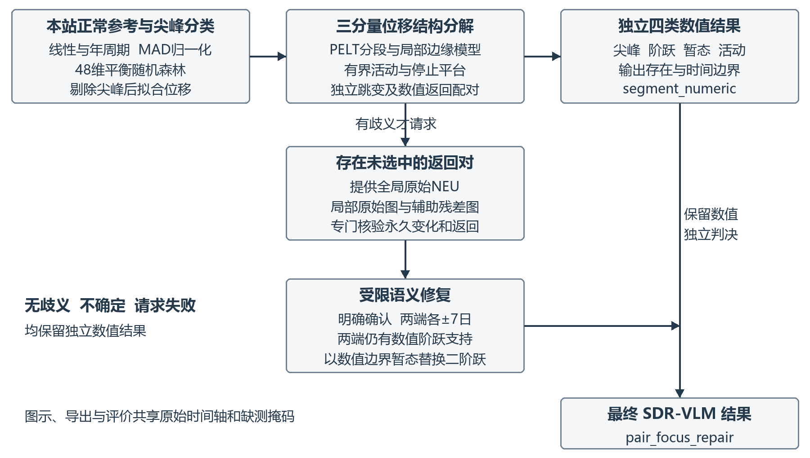
图1 SDR-VLM的独立数值路径与受限视觉语义修复

3.2 正常背景与尖峰识别
站点背景由正常历史中的有效观测估计。对分量d∈{N,E,U}拟合线性趋势与年周期，形成残差r和标准化残差z：
${\overset{^}{x}}_{t,d}=β_{0,d}+β_{1,d}\frac{t}{365.25}+β_{2,d}sin\frac{2πt}{365.25}+β_{3,d}cos\frac{2πt}{365.25},r_{t,d}=x_{t,d}−{\overset{^}{x}}_{t,d}$
$z_{t,d}=\frac{r_{t,d}}{σ_{d}}.$ （1）
各轴尺度$σ_{d}$取正常残差中位数绝对偏差的1.4826倍。拟合至少需要30个有效日，尺度退化至机器精度时判为输入条件不满足。背景系数与尺度均从本站正常历史得到，后续统计比较使用无量纲残差；图像保留毫米单位，使局部形态仍可对应原始观测。
尖峰由48维形态特征随机森林识别。基础30维特征按分量构造，包括残差、增量、局部中位数、斜率、斜率变化、离差、有效比例、绝对增量、绝对斜率和局部偏离；局部统计采用21日中心窗口。另增加18维短邻域特征，包括下一日增量、相对前后邻点均值的偏离、相邻增量乘积，以及当前值和前后5日中位数之间的差异。它们共同表达孤立偏离、快速返回与持续水平变化。
随机森林仅用训练站有效日拟合，采用100棵树、class_weight=balanced和库默认predict判决；特征空项由训练数据拟合的均值填补器处理。主方法取其尖峰输出，从后续分段和辅助轨迹拟合样本中排除这些日，减轻孤立极值对连续位移建模的影响。原始曲线仍显示全部有效观测，以便视觉核查；尖峰标签也独立保留。
分类器以四列事件标签进行多输出训练，识别时仅抽取其尖峰列作为本方法的独立判据。正常历史的作用则是建立本站参考：相同毫米偏离在不同背景噪声下映射为不同相对量，而同一归一化准则可用于不同测站。训练站标签用于学习尖峰形态，测试站正常前缀用于估计本站背景，两者在信息来源上分别记录。

3.3 三分量位移分段与边缘类型
分段从正常历史最后90日开始，覆盖后续识别域。令有效且未判为尖峰的索引依次为$t_{1}$,…,$t_{n}$，保留原始日间距。对一段观测I，以三分量共享时间自变量、分别估计截距和斜率，定义代价：
$C(I)=\min_{a,v}\sum_{i∈I}{{\left\|z_{t_{i}} − a − vt_{i}\right\|}_{2}^{2}}.$ （2）
离线变点检测通过分段代价与复杂度控制描述序列结构变化^{[4]}，连续分段线性模型则为原始信号中的斜率变化提供表示^{[5]}。本文允许相邻分段具有独立截距和斜率，以同时容纳水平变化与运动变化，采用ruptures 1.1.10的PELT搜索代码求解：
$\overset{^}{P}={argmin}_{P}\left\{\sum_{I∈P}{C}(I)+λ_{seg}|P|\right\},λ_{seg}=6log(3n).$ （3）
每段至少7个有效样本，搜索步长jump=1。作者库搜索实现保持原样，三响应代价、惩罚及时间映射属于本文GNSS适配。库默认构造采用min_size=2、jump=5，停止条件仍需调用者提供；本方法的统计惩罚和时间尺度均在正式测试前固定。缺测跳过拟合但不压缩时间轴，避免把相隔多日的位移当作连续日变化。
PELT给出结构变化位置后，在每个位置前后3日细化。局部观测取候选左右最多21日，并限制于相邻两个分段；每侧至少5个有效点，候选日及前一日均须可观测。局部比较直线、阶跃、连续折线、阶跃加折线四种模型。对候选τ，额外基函数分别为阶跃$H_{τ}$(t)=I(t≥τ)及折线$L_{τ}$(t)=max(t−τ,0)，统一准则为：
$J(M,τ)=RSS(M,τ)+3p_{M}log(3n_{loc}),(\overset{^}{M},\overset{^}{τ})={argmin}_{M,τ}J(M,τ).$ （4）
其中RSS为三轴归一化残差平方和，$p_{M}$为单轴设计矩阵列数，$n_{loc}$为局部样本数。四模型均含截距和线性项，$p_{M}$依次为2、3、3、4。最优模型含阶跃项时保留水平跳变，只有折线变化时交由活动模型解释。该比较利用位移两侧的持续关系区分水平突变与运动变化。
分段与局部判别承担不同作用。分段利用整条序列提出结构变化位置，局部模型在附近重新比较变化性质，使一处斜率转折无需自动获得阶跃标签。数值判据基于标准化残差的拟合改善；惩罚越强，增加结构所需的改善越大。本文固定这些参数并报告与原库配置的差异，使方法收益能够对应到具体适配。

3.4 有界位移活动与数值返回配对
持续形变从位移累积过程确定活动范围。本文以背景线性项和独立水平跳变为基础模型，加入一个有起止边界的三轴位移轨迹：
$z_{t}=a+v(t−\overline{t})+\sum_{j=1}^{J}{c_{j}}H_{τ_{j}}(t)+dg(t;s,e)+ε_{t}.$ （5）
$τ_{j}$为已保留的跳变位置，向量$c_{j}$吸收水平偏移，d为活动位移幅度。活动前轨迹为零，活动结束后保持累计平台。本文比较线性累积与平滑过渡两种通用形状：
$u_{t}=min\left(1,max\left(0 , \frac{t−s+1}{e−s+1}\right)\right),g_{lin}(t;s,e)=u_{t},g_{smooth}(t;s,e)=u_{t}^{2}(3−2u_{t}).$ （6）
先按7日网格搜索起止组合，再在初选两端各±7日逐日细化，最短活动为15日，每站最多选取一个活动区间。通过投影消除背景与跳变项后，比较加入活动轨迹前后的残差改善量：
$Δ_{act}={RSS}_{0}−{RSS}_{1},Δ_{act}>5log(3n)+2log2.$ （7）
其中$RSS_{0}$、$RSS_{1}$分别为基础模型与最优活动模型的残差平方和。该准则对三轴幅度、两端边界及形状选择施加预设复杂度惩罚。模型仅比较观测位移的两种通用轨迹，不读取仿真速度阶段或潜在真值。停止后的平台由累计位移和水平项解释，活动标签在e日结束，输出只包含总体活动区间。
活动边界由整个候选区间及其前后观测共同约束。活动之前的稳定轨迹、活动期间的连续积累和停止后的平台共同参与拟合，因而停止后仍存在的位移幅度可以由已完成的累积解释。这里的线性和平滑形状用于估计总体范围，内部加速或减速阶段不进入输出；相应活动增益应归属于数值结构建模。
随后扣除已选中的活动轨迹，在剩余位移中检查水平跳变是否形成暂态。对相距不超过120日的候选a<c，取首跳前30日至返回后30日的有效上下文，首跳前和返回日起各至少5个有效点。比较两个独立阶跃与一个相反返回脉冲，两模型均保留首尾连续折线作为伴随运动项：
$M_{ind}: z_{t}^{′}=ℓ_{t}+h_{1}L_{a}(t)+h_{2}L_{c}(t)+q_{1}H_{a}(t)+q_{2}H_{c}(t)$
$M_{pair}: z_{t}^{′}=ℓ_{t}+h_{1}L_{a}(t)+h_{2}L_{c}(t)+q\{H_{a}(t)−H_{c}(t)\}.$ （8）
z′为扣除活动后的归一化位移，ℓ为截距和线性项。沿用RSS加3p log(3$n_{loc}$)准则，配对模型更优时输出暂态[a,c−1]。跳变按时间顺序处理，优先接受首个满足条件的后续返回点；已配对边缘不重复使用，其余边缘输出单日阶跃。被检查但未选中的返回对留作视觉待辨假设。这一步产生完整的独立数值结果，也限定了视觉可修复的对象。
配对中的相反跳变约束把一次进入和一次返回联系为同一偏移过程，独立模型则允许两个跳变量分别取值。连续折线项吸收局部伴随运动，降低背景变化对返回比较的干扰。该过程按时间顺序作出配对，保留每次模型比较的准则值；后续视觉只能在这些已检查的假设中修复类别，不重新搜索任意日期。

3.5 面向返回歧义的视觉语义修复
只有存在未选中的备选返回对时，本站才执行一次视觉请求。输入包括全局原始NEU图，以及各返回对和阶跃候选的局部图；局部范围在候选两端各扩展45日并裁剪至识别域。局部图左列为原始位移，右列为辅助残差，各列均分NEU三行，保留原始日索引、毫米单位和缺测空缺。
辅助残差用于呈现持续运动上的水平偏移。以正常历史残差为输入，在相同有效样本上联合拟合每21日设一个固定结点的连续线性样条和独立跳变，仅扣除其中的连续项：
$r_{t}=a_{s}+v_{s}t+\sum_{h}{w_{h}}max(t−κ_{h},0)+\sum_{j}{c_{j}^{s}}H_{τ_{j}}(t)+ϵ_{t}$
${\overset{\sim }{r}}_{t}=r_{t}−\left[a_{s}+v_{s}t+\sum_{h}{w_{h}}max(t−κ_{h},0)\right].$ （9）
$κ_{h}$从识别域起点按21日间隔设置。独立跳变参与联合拟合，使连续项与突变项分别解释缓慢轨迹和水平偏移。该辅助图与原始曲线并列，视觉判断同时核对两种表示。图像消融保持候选、角色提示及修复规则相同，将右列改为仅扣正常历史背景的残差，以评价额外慢运动扣除的实际作用。
辅助样条仅服务于图像表达，其连续项不替代有界活动模型，也不据其形状新增活动标签。数值活动模型负责活动存在与起止，辅助样条负责在局部图上突出水平偏移，两者采用不同表示但共享同一原始观测。这一安排使输入图像的消融可以单独检验视觉语义判断，而不同时改变数值活动输出。
文字输入提供正常历史范围、缺测索引、跳变日期、可能的返回区间和图窗范围，隐藏数值预测类别与判决分数。提示将任务限定为阶跃与暂态，要求比较首跳之前、中间平台及第二跳之后的轨迹；持续运动上的暂态可返回延续中的局部背景。模型可确认、保留不确定或省略候选，提示不指定异常数量。
最终规则见表1。已确认的视觉暂态只有同时满足以下条件才触发修复：对应一个数值未选中的备选对；视觉两端分别距其数值边界不超过7日；备选两端仍分别存在数值阶跃。满足条件后，删除这两个阶跃，加入采用数值边界的暂态[a,c−1]。多个备选均符合时选取两端绝对偏差之和最小者，并在每次修复后更新剩余阶跃集合。
表1 SDR-VLM四类事件的判据与时间边界
异常类型 | 独立数值判据 | 视觉修复作用 | 最终时间范围
尖峰 | 48维平衡随机森林默认predict | 保留数值输出 | 数值预测日
阶跃 | 分段边缘模型含阶跃且未被数值配对 | 符合修复条件时将两边缘改为暂态 | 剩余数值阶跃日
暂态 | 返回脉冲的惩罚准则优于独立跳变 | 补充被确认且仍有两阶跃支持的备选对 | 数值首跳至返回前一日
持续形变 | 有界位移拟合改善超过复杂度惩罚 | 保留数值存在与边界决定 | 数值活动起止区间

这一受限修复保留尖峰和活动的独立数值判决，也保留原有数值暂态。视觉遗漏、不确定或失败均不删除数值事件。修复使两个边缘转为一个暂态，在相同位置叠加真实阶跃和暂态时也可能改变标签归属，因此后续同时检查阶跃精确率、召回率与暂态覆盖，量化类别重分配的收益和代价。

3.6 输出掩码与运行记录
对类别k的最终事件集合$F_{k}$，确定标签及通用异常标签定义为：
${\overset{^}{y}}_{t,k}=m_{t}I\{∃[s,e]∈F_{k}:s≤t≤e\},{\overset{^}{y}}_{t}^{any}=\max_{k}{\overset{^}{y}}_{t,k},b<t<T.$ （10）
图示、标签导出与评价共用原始观测掩码；缺测在可读标签中为空值，并从计数中排除。区间可以跨越缺测，缺测本身不产生确定异常日。尖峰、阶跃、暂态与活动按列独立记录，通用标签对任意异常日只计一次。
视觉服务采用qwen3.8-flash，temperature=0，关闭额外思考输出，无隐式重试。无歧义站记录not_requested；发生请求失败时保留数值结果，并单列视觉依赖状态。原始响应、数值拟合、备选对、实际修复、提示和源码快照共同构成复现记录。方法采用固定的统计惩罚与时间尺度，通过站点正常尺度适配观测差异，不使用跨站统一毫米或速率告警阈值。中心窗口、双侧拟合与返回检查使用后续观测，本文据此将任务定义为离线形态识别。

4 结果与分析

4.1 数据与比较依据
本文采用日尺度NEU模拟序列评价类型识别、返回配对与活动范围。实验名称为“GNSS位移结构分解与视觉语义核验实验”，编号GNSS-VLM-EXP06-v1；SDR-VLM对应冻结结果中的pair_focus_repair。每站730日，前365日为正常参考，后365日用于识别与评价。序列由背景、累计运动、质量扰动和独立高斯白噪声组成：
$x_{t}=b_{t}+u\sum_{j=0}^{t}{v_{j}}+a_{t}+ε_{t}.$ （11）
其中$b_{t}$包含线性趋势与年周期，u为单位运动方向，$v_{j}$为日位移增量，$a_{t}$为质量扰动。水平噪声尺度在0.5～1.5 mm内随机取值，垂直尺度为水平尺度的2倍；背景速率为−0.015～0.015 mm/d，年周期振幅为0～2倍分量噪声尺度。尖峰持续一天，阶跃形成持续偏移并标记发生日，暂态保持11～65日后返回。偏移由标准正态三维向量、分量噪声尺度及4～12倍随机系数相乘生成，各分量的实际幅度随随机向量变化。
持续形变由60～180日的非负速度积分生成。速度由峰值的0.1倍增加至峰值，经过平稳段再回落至0.1倍，峰值为0.04～0.5 mm/d；活动外增量为零，停止后保留累计位移平台。真值取总体活动区间。混合场景中，三类质量扰动开始日从活动区间内独立抽取。随机缺测概率为0.015，另在评价期加入2～7日连续缺测。缺测保留空值，恰落在缺测日的单日事件从可观测真值排除。生成器以简单机制提供明确的类型和边界，检测端只读取观测、正常前缀及训练标签。
表2 数据划分与主要比较条件
项目 | 内容
场景 | 正常、尖峰、阶跃、暂态、持续形变、混合；每类均衡分站
每个种子 | 96训练站、24验证站、24测试站；每站每类型至多一个机制事件
开发数据 | 种子2026101404；96训练站、24验证站，开发测试分区未读取
正式数据 | 种子2026101405、2026101406；共48测试站，每场景8站
模型训练 | 每个正式种子使用自身96训练站；测试站历史仅建立本站参考
可观测事件 | 尖峰15个、阶跃16个、暂态16个、持续形变16个
区间真值 | 暂态569日、持续形变1713日，均排除缺测
主指标 | 正式测试前固定四类等权日F1；辅助报告事件、通用和边界指标

开发验证首先比较独立数值路径和视觉逐项否决：两者主指标分别为0.7953和0.6808。保留数值结果并采用普通视觉配对未改变分数；随后使用专用返回核验角色及辅助残差图，24站验证分数为0.8233。正式测试前据此冻结主方法、图像消融、两组新种子与评价口径。开发阶段的76次模型请求用于方法选择，正式阶段另执行110次请求。
数值对照采用scikit-learn 1.9.1的随机森林、平衡随机森林、极端随机树和孤立森林，树数均为100。平衡随机森林显式设置class_weight=balanced；孤立森林用训练站正常历史拟合并采用自动污染比例判决；其余使用库默认超参数和判决接口。监督基线采用相同30维GNSS特征及多输出标签，孤立森林仅识别通用异常。数值时间解码使用既有48/30维特征及训练侧区间解码。它们是原库估计器与本文GNSS输入、标签适配的组合，GNSS机器学习研究为此提供领域依据^{[1]}。
视觉对照包括纯视觉、自由候选视觉、既有MF-VLM及既有完整定位融合，全部在本轮相同测试站上重跑。MF-VLM和完整定位融合为本研究前期实现的对照方案。纯视觉读取全局曲线，其他旧方案利用数值候选和完整多尺度图；MF-VLM保留数值尖峰，以候选日期和视觉同日确认阶跃，并用视觉区间决定暂态与有数值支持的活动；完整定位融合将阶跃改为窗内视觉确认后采用数值拟合日期，其余类别沿用前述分工。本文数值结构消融segment_numeric使用与SDR-VLM相同的独立数值结果；图像消融pair_raw_repair保留角色提示、候选与修复规则，仅取消额外慢运动扣除。VLM4TS、TAMA及近期GNSS深度学习研究用于方法与任务比较，其未执行的完整模型不列入分数表。

4.2 评价口径
评价覆盖各站后365日的有效观测，四类标签允许共存。对类别k，先汇总全部测试站的真正例$TP_{k}$、假正例$FP_{k}$和假负例$FN_{k}$，再计算各类F1及四类等权均值：
$P_{k}=\frac{TP_{k}}{TP_{k}+FP_{k}},R_{k}=\frac{TP_{k}}{TP_{k}+FN_{k}},F_{1,k}=\frac{2TP_{k}}{2TP_{k}+FP_{k}+FN_{k}},F_{1,macro}=\frac{1}{4}\sum_{k∈K}{F_{1,k}}.$ （12）
分母为零时分数取零。该主指标平衡不同类别，合并分数由全站计数重算，区别于站点F1的平均。通用日F1先对四类标签取并集，再汇总计数，评价任意异常日的覆盖。事件指标衡量完整对象的检出，与逐日覆盖互为补充^{[15][16]}。对真区间A、预测区间B和有效评价日集合O，交并比定义为：
$IoU(A,B)=\frac{\left|A ∩ B ∩ O\right|}{\left|(A∪B)∩O\right|}.$ （13）
同类事件采用一对一匹配，在IoU≥0.5时最大化匹配数，数量相同时优先较大IoU，并计算四类等权事件F1。补充结果保存IoU≥0.3及点事件±3日容差；正文以严格单日和IoU≥0.5为主。日级评价保留实际预测范围，不使用point adjustment，也不在测试集搜索F1最大化阈值^{[17]}。无歧义站直接保留数值输出；主方法视觉失败时保留数值检测，纯视觉及旧完整视觉依赖方案失败时计零检测，失败状态另列。
边界分析统计真实活动内漏日、起点之前假活动日及停止之后假活动日，正常机制站另查误报。主指标差值采用5000次站点成对bootstrap：从合并48站有放回抽取48站，方法间使用相同站点索引，每次重新汇总计数并计算差值，取2.5%和97.5%分位数；随机种子为2026101404。训练模型及视觉响应固定，因此该区间描述当前测试站构成的波动。

4.3 整体性能与类型差异
SDR-VLM在48站上的四类等权日F1为0.8652，事件F1为0.8523，通用日F1为0.9178（表3）。主指标较平衡随机森林提高43.22个百分点，较数值时间解码提高44.65个百分点，较同站重跑的既有完整定位融合提高28.35个百分点。无视觉结构分解已达到0.8323，说明总体提升主要来自位移结构建模；视觉修复在此基础上增加3.30个百分点。
表3 同组48站的整体识别结果
方法 | 四类等权日F1 | 事件F1 IoU≥0.5 | 通用日F1
默认随机森林 | 0.2723 | 0.1249 | 0.5012
平衡随机森林 | 0.4330 | 0.2493 | 0.5112
极端随机树 | 0.2209 | 0.0951 | 0.3934
孤立森林 | — | — | 0.3710
数值时间解码 | 0.4188 | 0.3715 | 0.5460
纯视觉 | 0.1138 | 0.1337 | 0.3486
自由候选视觉 | 0.4650 | 0.4299 | 0.5550
既有MF-VLM | 0.5672 | 0.5012 | 0.6304
既有完整定位融合 | 0.5817 | 0.5157 | 0.6302
位移结构分解 无视觉 | 0.8323 | 0.8224 | 0.9141
SDR-VLM | 0.8652 | 0.8523 | 0.9178

图2比较主要方法的日级与事件级结果。原始数值分类器较依赖逐日特征，将较长事件分解为多个局部判决；位移结构分解则联合解释跳变、返回和活动平台，日F1与事件F1均提高。纯视觉的主指标为0.1138，48站中1站请求失败已计零。候选辅助和结构约束形成了更有效的识别路径，完整性能仍需由各类计数解释。
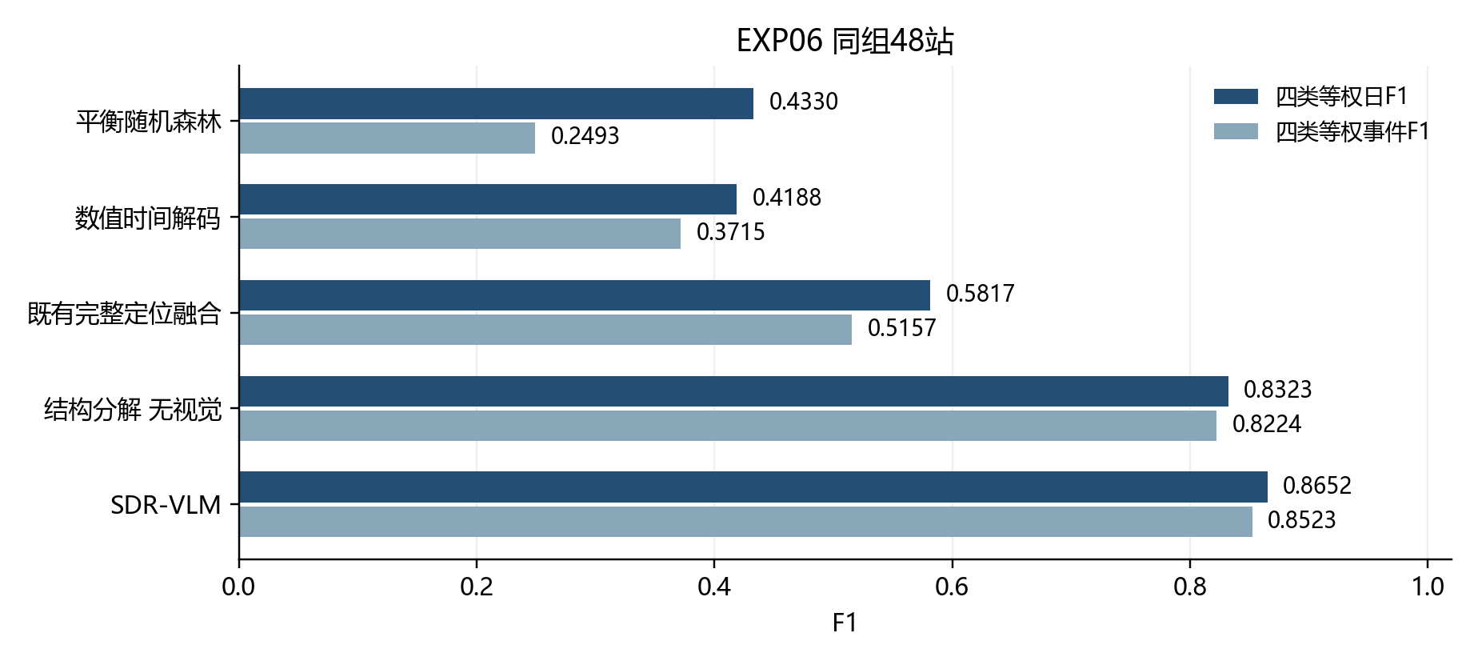
图2 48个测试站上主要方法的四类等权日F1与事件F1
表4和图3显示，结构分解相对旧定位融合的主要提升出现在阶跃、暂态及活动，尖峰因共享数值判决保持0.8000。SDR-VLM的活动日F1为0.9002，与无视觉结构分解相同；其暂态日F1为0.9372，阶跃严格日F1为0.8235。这一类型分布与方法职责一致：原始位移模型确定活动，视觉仅改变满足返回条件的类别。
表4 同组48站的分类型日F1
方法 | 尖峰 | 阶跃 | 暂态 | 持续形变
平衡随机森林 | 0.7200 | 0.2400 | 0.3119 | 0.4602
数值时间解码 | 0.8000 | 0.0000 | 0.3755 | 0.4995
既有MF-VLM | 0.8000 | 0.3704 | 0.5625 | 0.5359
既有完整定位融合 | 0.8000 | 0.4286 | 0.5625 | 0.5359
位移结构分解 无视觉 | 0.8000 | 0.7500 | 0.8788 | 0.9002
SDR-VLM | 0.8000 | 0.8235 | 0.9372 | 0.9002

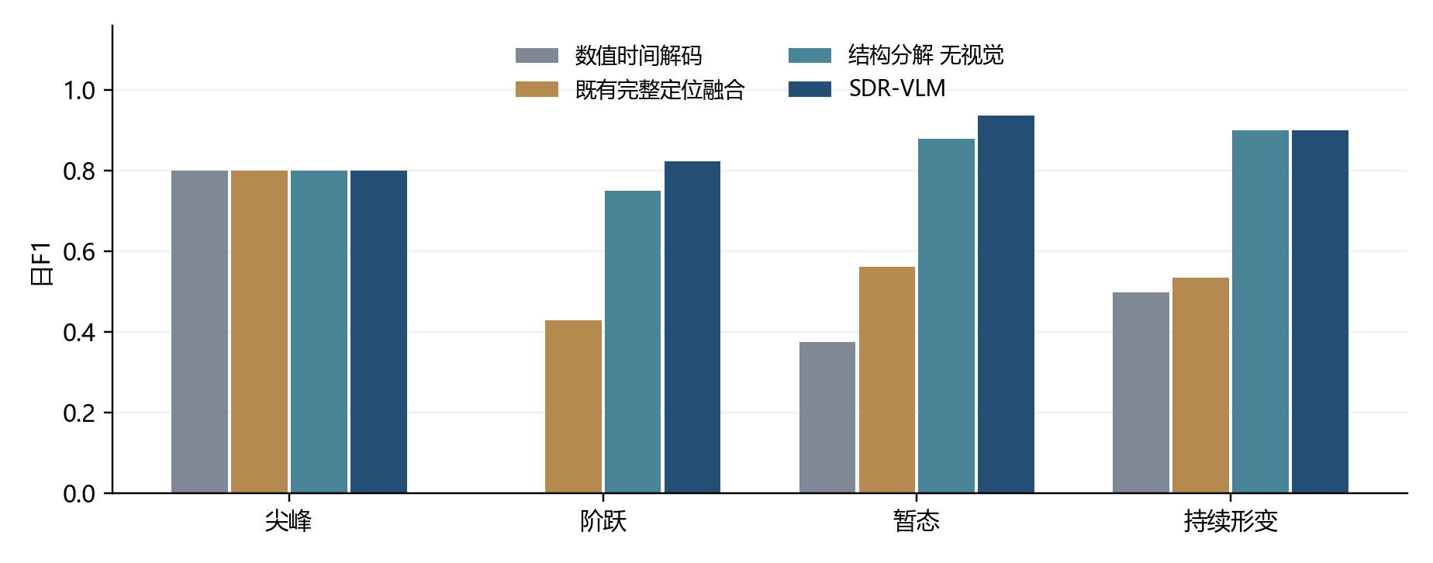
图3 48个测试站上主要方法的分类型日F1
尖峰共有15个可观测真事件，主方法命中10个、误报0个、漏检5个。该判决来自平衡随机森林，视觉模块不补回尖峰漏检。持续形变命中1448日、误报56日、漏检265日，精确率为0.9628、召回率为0.8453；活动事件命中15个、误报3个、漏检1个，事件F1为0.8824。日级与事件级结果分别说明了活动覆盖程度和对象检出能力。

4.4 视觉修复与图像消融
无视觉消融固定全部数值检测，直接检验返回语义修复的增量。图像消融进一步固定候选、角色提示及修复规则，将局部右列替换为仅扣正常背景的残差。两种视觉方案都在有歧义的7站执行请求，其余41站使用同一数值路径。结果见表5。
表5 同组48站的核心消融
变体 | 四类等权日F1 | 事件F1 IoU≥0.5 | 通用日F1
位移结构分解 无视觉 | 0.8323 | 0.8224 | 0.9141
SDR-VLM | 0.8652 | 0.8523 | 0.9178
去额外慢运动扣除 | 0.8622 | 0.8523 | 0.9215

视觉修复将暂态命中日由446日增加至507日，漏日由123日减少至62日，同时增加6个误报日，日F1由0.8788升至0.9372。暂态事件命中数由12个增加至14个，误报由0个变为1个，事件F1由0.8571升至0.9032。阶跃TP、FP、FN由15、9、1变为14、4、2，精确率由0.6250升至0.7778，召回率由0.9375变为0.8750，F1由0.7500升至0.8235。返回配对减少了被当作独立阶跃的边缘，也删除了一个与暂态同日起始的真实阶跃。因此，该增量体现为类别重分配下的精确率与暂态覆盖改善。
正式运行实际执行3次修复。图4展示首个发生修复的站点2026101405/s0065：真实暂态为第593～627日，与第593日阶跃叠加；数值方法未将两端配成暂态，视觉确认返回后恢复该区间，同时删除同日起始的阶跃。此例的暂态恢复与阶跃损失共同进入表4，体现了边缘替换规则对重叠事件的影响。
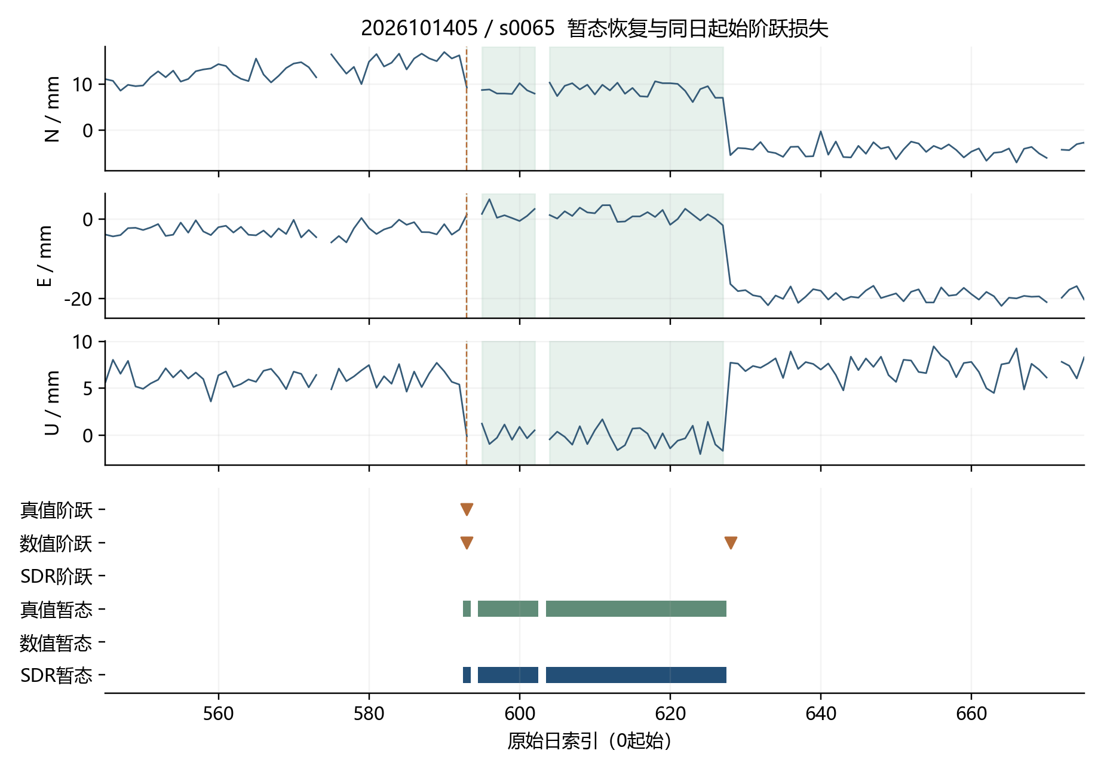
图4 首个视觉修复案例的原始曲线与阶跃和暂态标签对照
另两次修复分别发生于种子2026101406的s0049和s0071。s0049把尖峰附近的边缘误配为第517～522日暂态，产生6个误报日，数值路径还在第513～527日误标活动。s0071恢复第623～651日暂态，真值为624～651日，起点提前1日，且623日另有尖峰。三个案例完整解释了本批修复的收益和代价，提示重叠事件与漏检尖峰会影响返回类别。
取消额外慢运动扣除后，主指标为0.8622，与完整输入相差0.0030；两者事件F1相同，简化输入的通用日F1更高。辅助图在这批数据中提供了较小的类型分数增量，其独立作用将在第4.7节结合区间估计判断。实际图像与原始响应均保留，配对核验中间输出只承担子任务，不作为完整四类检测参与排名。

4.5 位移活动边界与停止平台
位移结构分解同时改善了活动覆盖与停止边界。48站中16站包含持续活动，共1713个可观测活动日。相对既有完整定位融合，结构分解将漏活动日由944日减少至265日，起点之前假活动日由31日减少至7日，停止后假活动日由124日减少至6日（表6）。视觉修复保留这些数值边界，因此完整方法与无视觉消融的活动结果完全一致。
表6 16个活动站的边界错误日数
方法 | 活动漏日 | 起点前假日 | 停止后假日
平衡随机森林 | 684 | 42 | 666
数值时间解码 | 657 | 0 | 602
既有完整定位融合 | 944 | 31 | 124
位移结构分解 无视觉 | 265 | 7 | 6
SDR-VLM | 265 | 7 | 6

活动停止后，累计位移仍保持在新水平。有界位移模型以整段观测估计活动起止，用停止后的平台约束累积过程的结束，从而减少把残留偏移继续标成活动的情况。相对数值时间解码，漏活动日和停止后假日同时减少，说明该批数据上的改善包含更完整的运动覆盖及更准确的停止解释。
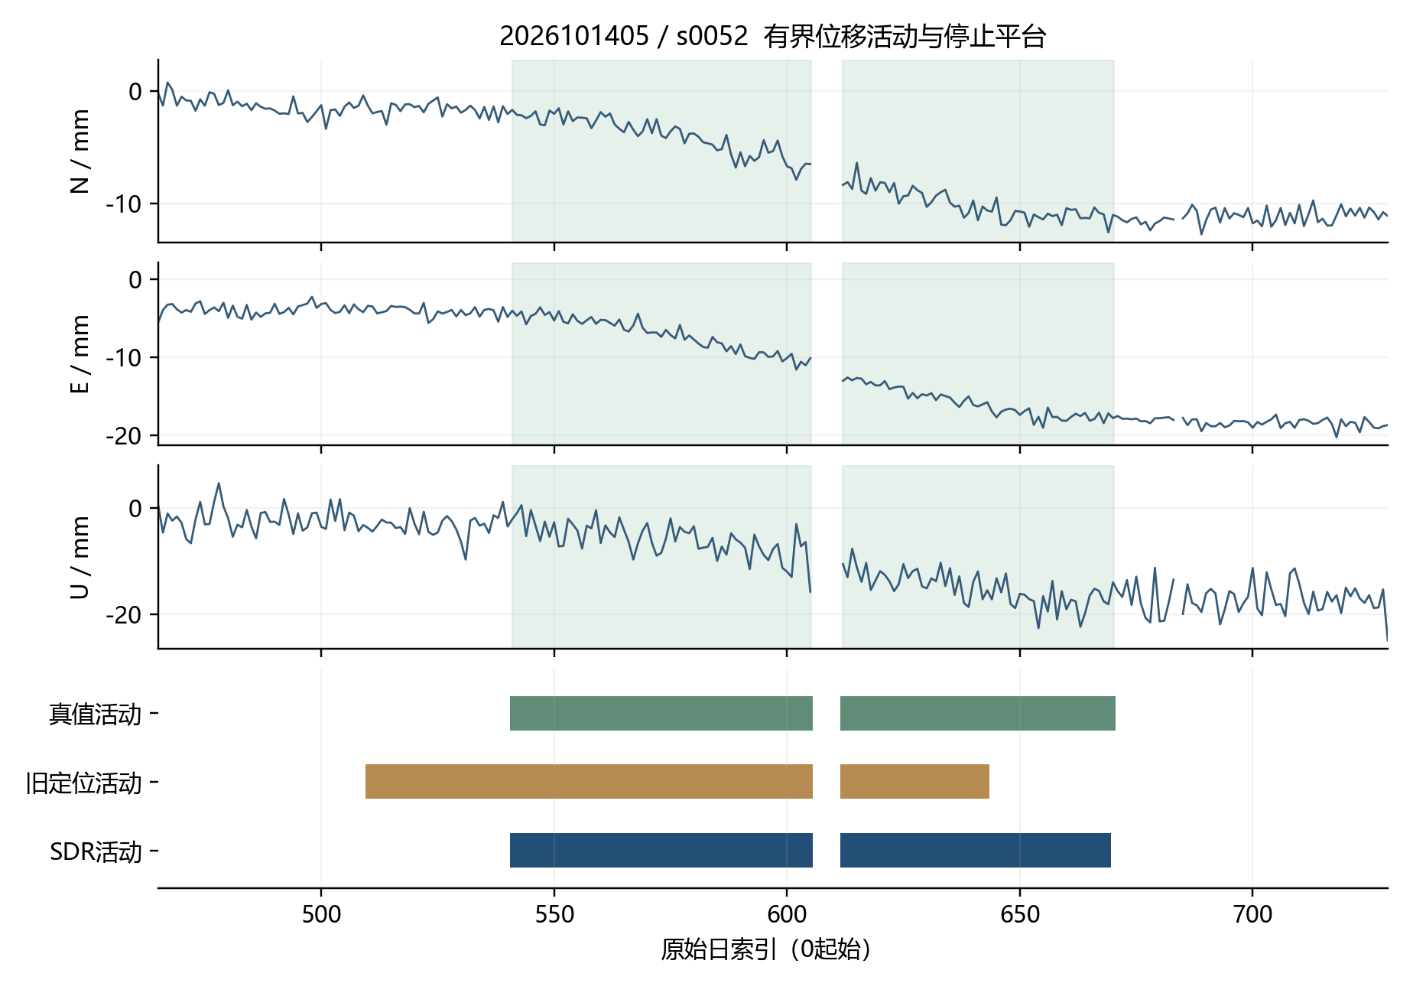
图5 首个纯形变站的原始位移与活动边界对照
图5按主种子清单顺序选取首个纯形变站s0052，机制活动为第541～670日，SDR-VLM输出541～669日，旧完整定位融合为510～643日。曲线在活动后保留累计偏移，主方法在平台阶段结束活动标签，起点与真值一致、终点提前1日。图4按实际修复顺序取例，图5按场景顺序取例，展示范围均用于事后解释；实际推理窗口由数值候选产生，图中曲线与标签使用相同原始日索引和缺测掩码。
正常站结果说明活动覆盖伴随的误报代价。8个机制正常站中，1站出现15日假活动，其余7站无误报；另有1个尖峰事件日恰好缺测的站，因此评价汇总中共有9个无可观测异常站。表6仅统计16个真实活动站，其7日和6日边界误报合计13日；其余43个活动误报日位于无真实活动的站，全部计入整体精确率。

4.6 原作者PELT与GNSS适配的边缘对照
变点检测对照在独立边缘任务上比较原作者实现与GNSS适配。作者库使用ruptures 1.1.10，执行API默认构造l2及README的rbf示例，二者均采用示例pen=10，min_size=2、jump=5。pen=10是作者示例数值；所有输入共享正常历史残差归一化、90日正常尾部及缺测时间映射。GNSS适配采用第3章的三响应线性代价、jump=1、统计惩罚和后续结构解释，作者PELT搜索代码保持原样^{[4]}。
表7 原作者PELT与GNSS适配的边缘F1
方法与参数身份 | 严格同日F1 | ±3日F1
作者API默认l2加示例pen=10 | 0.0636 | 0.3006
作者README rbf和pen=10 | 0.1231 | 0.5846
GNSS结构适配 无视觉 | 0.6000 | 0.7375

真边缘取阶跃开始日、暂态和活动的开始日及结束次日，按日期去重，并要求边缘当日及前一日均有观测；预测边缘要求当日可观测。共得到77个可观测真边缘，不计尖峰。严格匹配下，三个方法的命中数分别为11、8和48；放宽至±3日后为52、38和59。l2默认搜索的严格日期偏差较大，rbf示例减少了误报，GNSS结构适配取得更高的严格及容差F1。
这一比较检验了算法应用于GNSS位移结构的整体适配，包括代价、搜索密度、惩罚和事件边缘解释。原PELT输出变点位置，本文四类输出还包含类型和活动范围，因此边缘F1单独报告，四类日F1留给具备相应输出的检测方法。

4.7 跨种子表现与不确定性
两个正式种子均显示数值结构分解的提升和视觉修复的正向增量。SDR-VLM的主指标分别为0.8108和0.9060，无视觉结构分解为0.7977和0.8510，既有完整定位融合为0.5271和0.6135。合并48站分数依据计数重算，结果见表8。
表8 正式测试各种子的四类等权日F1
方法 | 种子2026101405 | 种子2026101406 | 合并48站
既有完整定位融合 | 0.5271 | 0.6135 | 0.5817
位移结构分解 无视觉 | 0.7977 | 0.8510 | 0.8323
SDR-VLM | 0.8108 | 0.9060 | 0.8652

成对bootstrap进一步描述主指标差值（表9）。相对数值时间解码和两种旧融合，95%区间均高于零；相对自身数值消融，差值为0.0330，区间下界为零。前者支持新完整方案相对既有方案的改进，后者给出视觉独立增量的正向估计及其站点波动。图像消融差值区间跨零，与两种输入总体结果接近的现象一致。
表9 SDR-VLM减对照的四类等权日F1差值
对照 | 差值 | 95% bootstrap区间
数值时间解码 | +0.4465 | [0.3584, 0.5352]
既有MF-VLM | +0.2980 | [0.2062, 0.4100]
既有完整定位融合 | +0.2835 | [0.1804, 0.4025]
位移结构分解 无视觉 | +0.0330 | [0.0000, 0.0777]
去额外慢运动扣除 | +0.0030 | [−0.0454, 0.0533]

后续实验在两批新站点上复核了冻结SDR-VLM及其数值消融，每批两个种子、48测试站。两批的生产源码、运行环境和视觉请求配置均与主实验一致，结果分别列于表10，作为同生成机制下的扩展验证。后续试验中的候选改动未纳入本文主方法，主实验的48站及其置信区间保持原统计范围。
表10 冻结方法在两批新站点上的扩展复核
批次与种子 | 方法 | 四类等权日F1 | 事件F1 IoU≥0.5 | 通用日F1
EXP07 2026101408和1409 | 无视觉结构分解 | 0.8110 | 0.7988 | 0.9269
EXP07 2026101408和1409 | SDR-VLM | 0.8665 | 0.8526 | 0.9333
EXP08 2026101412和1413 | 无视觉结构分解 | 0.7387 | 0.7537 | 0.8585
EXP08 2026101412和1413 | SDR-VLM | 0.7724 | 0.7748 | 0.8753

两批合并视觉增量分别为5.55和3.37个百分点，日级与事件级指标均提高。种子2026101412中，数值消融为0.7283、SDR-VLM为0.7182，视觉出现约1.01个百分点的负增量；另一种子分别为0.7518和0.8208。扩展结果支持总体协同效果，同时显示少数返回修复可改变单批排序，视觉增量应结合候选分布和误配计数解释。

4.8 请求规模与运行表现
SDR-VLM仅在存在备选返回对时请求视觉。正式48站中7站请求、7站成功，41站记录无需请求；图像消融也执行7次并全部成功。旧完整视觉方案每站一次共48次，纯视觉共48次，其中1次失败。所有方案沿用同一qwen3.8-flash服务标识、temperature=0和关闭额外思考输出，超时120秒，无自动重试。
主视觉核验共计55163个输入token、816个输出token，每次包含4～7幅图，调用耗时中位数为3.791秒。旧完整视觉共计470779个输入token和7163个输出token；纯视觉为96784和5412。旧融合各规则共享相同父视觉响应，修复结果也由父核验响应派生，成本按实际请求统计一次。请求规模差异来自核验触发条件和图像数量，耗时数值描述本次运行的服务表现。
受限调用使数值明确的站点直接形成结果，有歧义的站点获得额外语义判断。其研究价值在于把视觉能力集中到返回类别，而由数值模型保持活动范围与点定位。类型计数、消融和案例共同说明了这一协同方式的作用。

5 讨论

5.1 位移结构与视觉语义的互补
SDR-VLM把GNSS异常识别分为可由位移结构确定的时间范围和需要语义核查的返回类别。正常背景、水平跳变、有界活动分别解释不同来源的观测变化，视觉模型在这些结构提供的候选上判断进入与返回。近期视觉时序研究表明，曲线图能够为大模型提供形态信息，局部定位与全局上下文有助于组织判断^{[8][7]}。本文将这一思路用于GNSS多类型语义，重点处理运动背景上的返回歧义及活动停止后的平台。
实验将两部分贡献区分得较为清楚。无视觉结构分解的主指标为0.8323，已高于既有完整定位融合的0.5817，活动漏日和停止后假日同时下降。视觉修复进一步达到0.8652，其新增作用集中于阶跃与暂态。由此，原始位移建模提供了主要检测能力，受限视觉修复补充了少数候选的类别判断。三次修复的完整案例同时呈现暂态恢复、阶跃损失和尖峰误配，使增量能够对应到具体事件。
相较于每站完整视觉审阅，专门核验将模型输出限定在已有边缘支持的返回对，视觉遗漏或失败不会删去数值活动。该机制适合数值检测已能定位大部分结构、但类别仍有歧义的情况。辅助残差图以连续项扣除突出水平偏移，主实验中其增量小于视觉修复整体增量，且相应区间跨零。因此，当前证据更支持受限语义修复的协同设计，图像表示保留为可进一步简化的组成部分。

5.2 GNSS监测中的适用条件
站点正常历史为幅度和变化速率提供了本地参考，符合滑坡监测判据需结合场地与历史状态的认识^{[2]}。相同毫米变化在不同噪声尺度和背景运动下具有不同含义，正常残差归一化使数值模型能够在相对尺度上比较拟合改善。方法中的统计惩罚、窗口长度和最大活动数明确规定了结构复杂度，应用时应将这些参数与工程告警阈值区分。
本文输出的是观测事件及位移活动范围，可用于GNSS数据质量核查和形变过程分析。尖峰、阶跃及暂态描述序列形态，具体成因还需结合设备记录、参考站变化与空间一致性；持续活动对应位移累积，灾害风险解释则需结合测点位置、地质条件及其他监测证据。多列标签允许质量扰动与运动共存，能够保留这种分析层次。
正常参考质量直接影响结构拟合。模拟提供一年无异常历史，背景形式与拟合模型一致；实际GNSS记录中的长期漂移、设备变化和参考系误差会改变残差形状。因此，实测应用的第一步是建立正常历史选取依据，并用独立时段检查背景外推。随后可检查相邻测点是否呈现一致运动，以辅助解释单站活动候选。
当前方法面向完整序列的离线审阅。中心窗口、双侧局部拟合和返回核验均使用后续观测，有利于识别暂态结束与活动停止。若用于在线监测，需要将候选确认时间与物理起始时间分别记录，并以可用历史重建特征和图窗，评价等待返回或平台形成所带来的延迟。

5.3 错误来源与进一步验证
重叠形态是当前最明确的改进方向。第593日阶跃与暂态同日起始时，两个数值阶跃被整体替换为一个暂态，恢复了区间覆盖，也删除了真实阶跃。这一错误来自配对替换对边缘的独占使用。后续可在独立开发数据中比较联合水平模型，分别估计返回脉冲和永久余量，使类别共存得到直接表达。
尖峰漏检还会影响后续结构。s0049的误配说明，未被尖峰分类器排除的短时偏离可能形成候选边缘，并进一步被解释为暂态或短活动。针对这一链路，可先分析短事件的残差和边缘证据，再决定是否增加独立的脉冲检验；应同时记录尖峰召回、暂态误报及短活动误报，避免以单类增益掩盖其他类别变化。
评价覆盖相同简单生成机制下的新站点，每站每类型至多一个事件，活动模型最多拟合一个区间。多个相邻活动、频繁设备跳变以及相关噪声需要扩展相应数据和结构假设。主实验与后续两批复核的合并视觉增量均为正，其中一个独立种子出现负增量，说明效果随候选构成变化。当前bootstrap固定已训练模型及视觉响应，描述站点抽样波动；跨模型服务或重复生成的稳定性则需要独立运行。服务标识、提示、输入图和原始响应已保存，便于区分模型调用变化与算法规则变化。
后续验证可优先使用有设备记录和人工活动区间的实测GNSS序列，将质量事件与持续运动分别核查。研究重点是正常参考能否建立、位移活动边界能否保持，以及返回语义是否仍有数值之外的增量。上述问题直接延续本文已观察到的作用和错误，可为实测应用提供可检验的依据。

6 结论
本文提出融合位移结构分解与视觉语义修复的GNSS多类型异常识别方法SDR-VLM。方法以测站正常历史建立相对尺度，通过尖峰分类、位移分段、局部边缘判别和有界活动拟合生成独立数值结果，再对未选中的返回配对进行视觉核验。数值边缘约束最终暂态范围，原始位移拟合确定总体活动区间，形成类型与时间依据清楚的协同流程。
在两个独立种子的48个模拟测试站上，SDR-VLM取得0.8652的四类等权日F1、0.8523的四类等权事件F1和0.9178的通用日F1。主指标较同站重跑的既有完整定位融合提高28.35个百分点，其中无视觉结构分解达到0.8323，视觉语义修复进一步提高3.30个百分点。活动站的漏日由944日减少至265日，停止后假活动日由124日减少至6日；这些边界改善来自数值位移结构。视觉修复将暂态日F1由0.8788提高至0.9372，并以阶跃召回的少量下降换取更高精确率。
实验支持以原始位移结构确定活动范围、以受限视觉核验补充返回类别的GNSS识别方案。该方法在固定统计规则下适配站点尺度，并通过类型计数、边缘对照和消融实验解释收益。下一步将围绕重叠阶跃与暂态、短时尖峰干扰及实测正常参考展开验证，推进其在GNSS质量核查与形变分析中的应用。

参考文献
[1] Laura Crocetti, Matthias Schartner, Benedikt Soja. Discontinuity Detection in GNSS Station Coordinate Time Series Using Machine Learning. Remote Sensing, 2021, 13(19): 3906. DOI: 10.3390/rs13193906.
[2] E. Intrieri, G. Gigli, N. Casagli, et al. Brief communication “Landslide Early Warning System: toolbox and general concepts”. Natural Hazards and Earth System Sciences, 2013, 13(1): 85-90. DOI: 10.5194/nhess-13-85-2013.
[3] Luiz Claudio Oliveira de Andrade, Maurício Carvalho Mathias de Paulo, Haroldo Antonio Marques. Anomaly detection in weekly SIRGAS GNSS time series: a TimesNet assessment in real data. GPS Solutions, 2025, 29(2): 79. DOI: 10.1007/s10291-025-01839-3.
[4] Charles Truong, Laurent Oudre, Nicolas Vayatis. Selective review of offline change point detection methods. Signal Processing, 2020, 167: 107299. DOI: 10.1016/j.sigpro.2019.107299.
[5] Paul Fearnhead, Daniel Grose. cpop: Detecting Changes in Piecewise-Linear Signals. Journal of Statistical Software, 2024, 109(7). DOI: 10.18637/jss.v109.i07.
[6] Jiaxin Zhuang, Leon Yan, Zhenwei Zhang, et al. See it, Think it, Sorted: Large Multimodal Models are Few-shot Time Series Anomaly Analyzers. arXiv preprint, 2024, arXiv:2411.02465v1.
[7] Zelin He, Sarah Alnegheimish, Matthew Reimherr. Harnessing Vision-Language Models for Time Series Anomaly Detection. Proceedings of the AAAI Conference on Artificial Intelligence, 2026, 40(26): 21690-21698. DOI: 10.1609/aaai.v40i26.39319.
[8] Xiongxiao Xu, Haoran Wang, Yueqing Liang, et al. Can Multimodal LLMs Perform Time Series Anomaly Detection? Proceedings of the ACM Web Conference 2026, 2026: 5392-5403. DOI: 10.1145/3774904.3792376.
[9] Guoquan Wang, Yan Bao, Shuangcheng Zhang, et al. ChangePointCNN‐GNSS: An AI Model for Assessing Change Points and Optimizing Site Velocity Estimation From Global GNSS Data. Journal of Geophysical Research: Machine Learning and Computation, 2025, 2(4): e2025JH000910. DOI: 10.1029/2025jh000910.
[10] Leo Breiman. Random Forests. Machine Learning, 2001, 45(1): 5-32. DOI: 10.1023/A:1010933404324.
[11] Pierre Geurts, Damien Ernst, Louis Wehenkel. Extremely randomized trees. Machine Learning, 2006, 63(1): 3-42. DOI: 10.1007/s10994-006-6226-1.
[12] Fei Tony Liu, Kai Ming Ting, Zhi-Hua Zhou. Isolation Forest. 2008 Eighth IEEE International Conference on Data Mining, 2008: 413-422. DOI: 10.1109/ICDM.2008.17.
[13] Fabian Pedregosa, Gaël Varoquaux, Alexandre Gramfort, et al. Scikit-learn: Machine Learning in Python. Journal of Machine Learning Research, 2011, 12: 2825-2830. https://jmlr.org/papers/v12/pedregosa11a.html
[14] Luiz Claudio Oliveira de Andrade, Maurício Carvalho Mathias de Paulo, Haroldo Antonio Marques. Anomaly Detection in weekly SIRGAS GNSS Time Series: A TimesNet assessment in real data. Research Square preprint, version 1, 2024. DOI: 10.21203/rs.3.rs-4460921/v1.
[15] Nesime Tatbul, Tae Jun Lee, Stan Zdonik, et al. Precision and Recall for Time Series. Advances in Neural Information Processing Systems, 2018, 31. https://proceedings.neurips.cc/paper_files/paper/2018/hash/8f468c873a32bb0619eaeb2050ba45d1-Abstract.html
[16] Alexis Huet, Jose Manuel Navarro, Dario Rossi. Local Evaluation of Time Series Anomaly Detection Algorithms. Proceedings of the 28th ACM SIGKDD Conference on Knowledge Discovery and Data Mining, 2022: 635-645. DOI: 10.1145/3534678.3539339.
[17] Siwon Kim, Kukjin Choi, Hyun-Soo Choi, et al. Towards a Rigorous Evaluation of Time-Series Anomaly Detection. Proceedings of the AAAI Conference on Artificial Intelligence, 2022, 36(7): 7194-7201. DOI: 10.1609/aaai.v36i7.20680.

